**ИТМО Кафедра Информатики и прокладной математики**

Отчет по лабораторной работе №4 «Сортировки за O(nlogn) - сравнение сортировки левосторонней кучей и многопутевым слиянием»

**Выполнил: студент группы P3117**

**Плюхин Дмитрий**

**Проверил: Симоненко З. Г.**

**2016 год**

1. **Задание**

Реализовать на каком-либо языке программирования и сравнить между собой алгоритм сортировки левосторонней кучей и алгоритм сортировки многопутевым слиянием.

1. **Выполнение**

Для выполнения работы был выбран язык программирования C# по причине того, что алгоритмы сортировок, реализуемых в работе, используют указатели, применение которых затруднительно в некоторых других языках программирования.

После реализации алгоритмов на языке программирования был проведен их запуск на различных исходных данных, в частности, на массивах разной длины. Была выполнена сортировка массивов с использованием двух алгоритмов (время сортировки усреднено для каждого массива), построены графики, отражающие зависимость времени работы каждого алгоритма от количества элементов в сортируемом массиве. Для обеих сортировок представлен только код, относящийся непосредственно к сортировке. Так, при сортировке многопутевым слиянием используется структура данных «очередь с приоритетами», код которой не показан.

1. **Результаты**

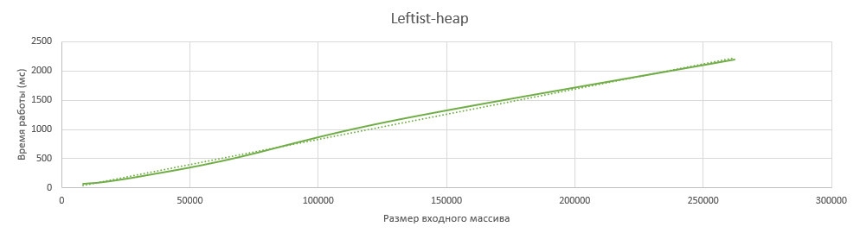

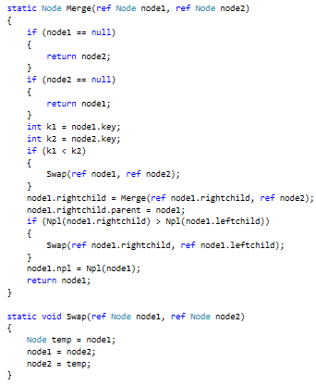

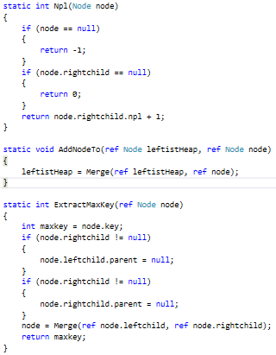

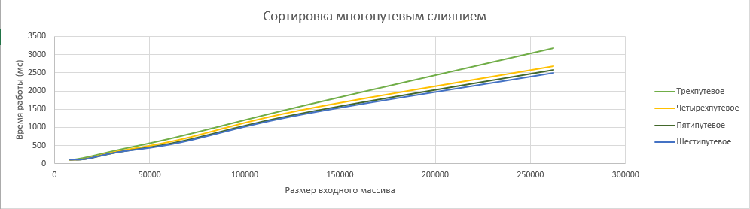

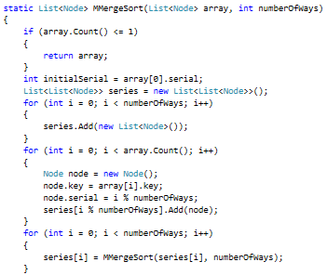

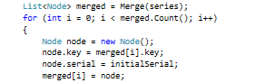



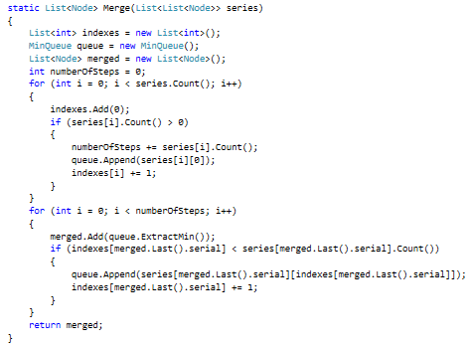

1. **Анализ**

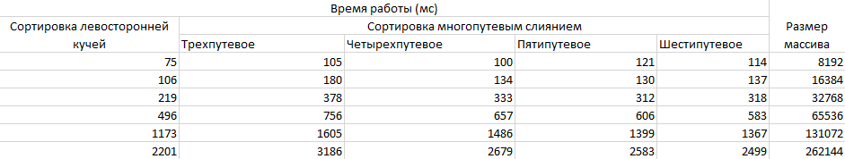

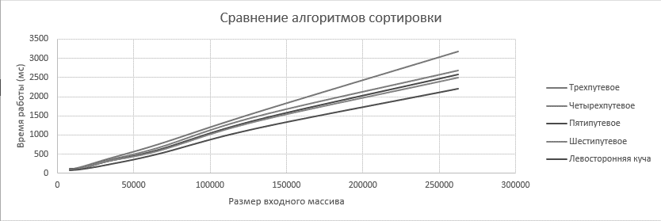

Так, сортировка левосторонней кучей оказывается эффективнее сортировки многопутевым слиянием вне зависимости от количества путей. Однако, несмотря на это, не столь большое отличие во времени работы многопутевого слияния от левосторонней кучи, а также удобство его использования во внешней сортировке, делают многопутевое слияние крайне полезным в определенных случаях.